Выкопировка с карты градостроительного зонирования правил землепользования и застройки на территории Темрюкского городского поселения Темрюкского района, утвержденных решением LXXVII сессии Совета Темрюкского городского поселения Темрюкского района

II созыва от 25 марта 2014 года № 595 (в редакции решения LXIX сессии Совета Темрюкского городского поселения Темрюкского района IV созыва от 27 июня 2023 г. № 445, в редакции решения XIV сессии Совета Темрюкского городского поселения Темрюкского района V созыва
от 23 сентября 2025 г № 128, в редакции XVII сессии Совета Темрюкского городского поселения Темрюкского муниципального района Краснодарского края V созыва от 25 декабря 2025 г. № 171)

Земельный участок в кадастровом квартале 23:30:1201004

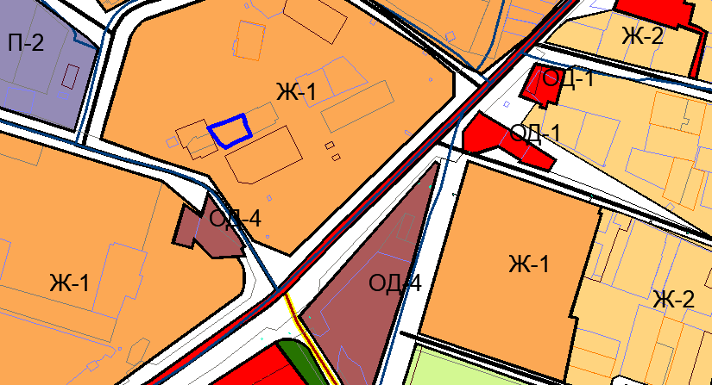

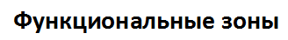
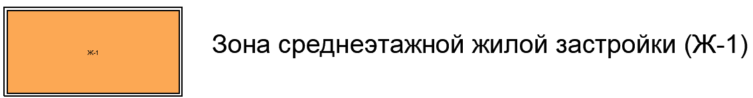

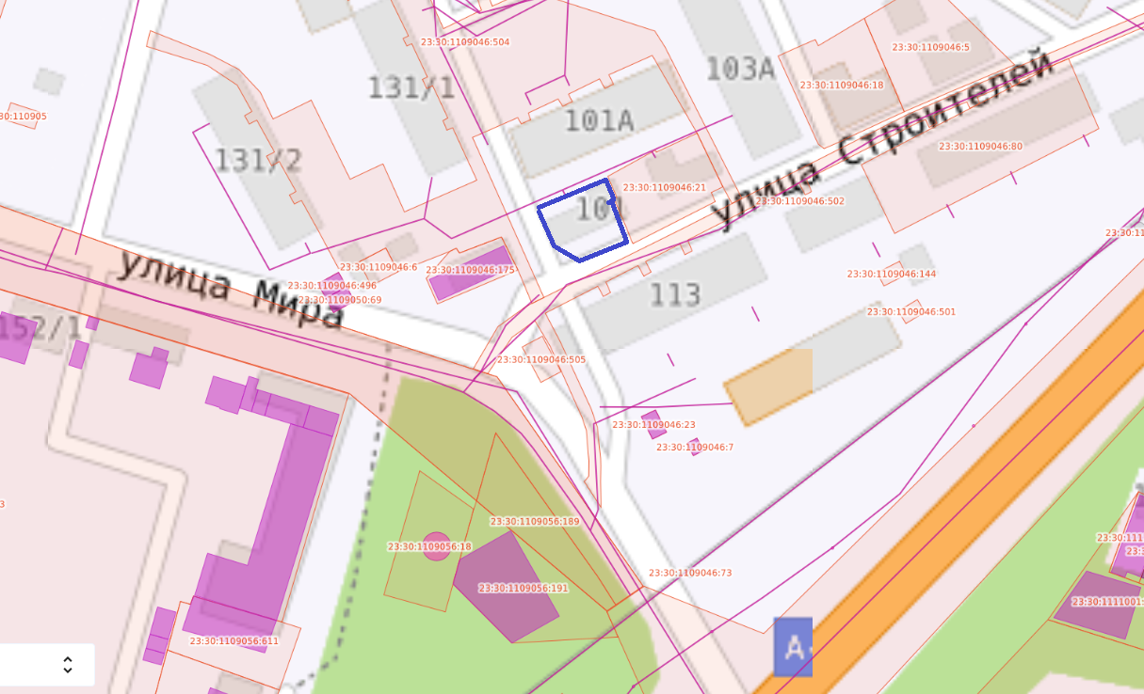

Ж-1. Зона среднеэтажной жилой застройки.
Территориальная зона выделена для размещения многоквартирных домов этажностью не выше восьми этажей, а также объектов социального и культурно-бытового обслуживания населения, иного назначения, необходимых для создания условий для развития зоны.
Параметры разрешённого строительства и реконструкции, не установленные в настоящих правилах, принимаются в соответствии с заданием на проектирование, действующими техническими регламентами, региональными и местными нормативами градостроительного проектирования.
Новое жилищное строительство должно осуществляться только в рамках комплексного развития территории.
- ОСНОВНЫЕ ВИДЫ И ПАРАМЕТРЫ РАЗРЕШЕННОГО ИСПОЛЬЗОВАНИЯ ЗЕМЕЛЬНЫХ УЧАСТКОВ И ОБЪЕКТОВ КАПИТАЛЬНОГО СТРОИТЕЛЬСТВА
Код вида  разрешен-ного использо-  вания | ВИДЫ РАЗРЕШЕННОГО ИСПОЛЬЗОВАНИЯ ЗЕМЕЛЬНЫХ УЧАСТКОВ | ВИДЫ РАЗРЕШЕННОГО ИСПОЛЬЗОВАНИЯ ОБЪЕКТОВ КАПИТАЛЬНОГО СТРОИТЕЛЬСТВА | ПРЕДЕЛЬНЫЕ РАЗМЕРЫ ЗЕМЕЛЬНЫХ  УЧАСТКОВ И ПРЕДЕЛЬНЫЕ ПАРАМЕТРЫ  РАЗРЕШЕННОГО СТРОИТЕЛЬСТВА
2.1.1 | Малоэтажная многоквартирная жилая застройка  *Данный вид разрешенного использования земельных участков не применяется в качестве основного в случае, если земельный участок расположен в границах 500 метров от береговой линии Черного и Азовского морей. Требуется получение разрешения на условно разрешенный вид использования земельных участков. Применяются ограничения, установленные статьей 52 градостроительного регламента правил землепользования и застройки. | Размещение малоэтажных многоквартирных домов (многоквартирные дома высотой до 4 этажей, включая мансардный);  обустройство спортивных и детских площадок, площадок для отдыха; размещение объектов обслуживания жилой застройки во встроенных, пристроенных и встроенно-пристроенных помещениях малоэтажного многоквартирного дома, если общая площадь таких помещений в малоэтажном многоквартирном доме не составляет более 15% общей площади помещений дома | - минимальная/максимальная площадь земельных участков – 300/15 000 кв.м.;  - максимальное количество этажей – не более 4 этажей;  - максимальная высота объектов капитального строительства от уровня земли до верха перекрытия последнего этажа (или конька кровли) - не более 15 м;  - минимальные отступы от границ смежных земельных участков – 5 м., от фронтальной границы участка – 5 м. (за исключением линейных объектов);  - максимальный процент застройки в границах земельного участка – 60%, за исключением линейных объектов;  - минимальный процент озеленения - 10% от площади земельного участка, за исключением линейных объектов.  На территории малоэтажной жилой застройки следует предусматривать 100-процентную обеспеченность местами для хранения и парковки легковых автомобилей, мотоциклов, мопедов.

